Путешествие по Дороге Садов - Комфорт

Даты тура: до 15.12.2026
Страна: ЮАР
Маршрут: Кейптаун – Одсхорн - Найсна
Стоимость тура: от 5270 $

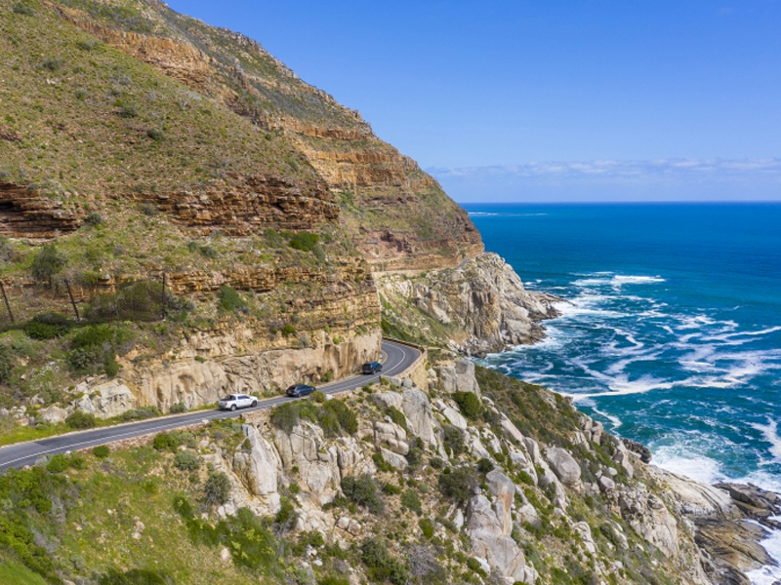

Описание тура
День 1: Прилет в Кейптаун. Трансфер и размещение в отеле. Свободное время для отдыха.
Прилет в Кейптаун.  Индивидуально с русскоговорящим гидом: | 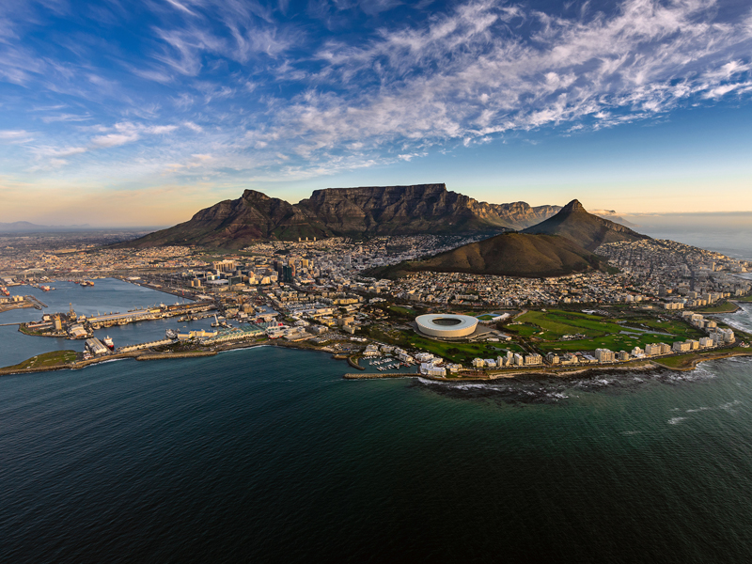

Встреча в аэропорту. Трансфер и размещение в отеле.
Свободное время для отдыха.
Проживание: Radisson Collection Hotel, Waterfront Cape Town, Collection Superior Room
Питание: Завтрак

День 2: Обзорная экскурсия по Кейптауну + подъем на Столовую гору.
Индивидуально с русскоговорящим гидом:  Обзорная экскурсия по Кейптауну + подъем на Столовую гору (фаст-трек на фуникулер включен в стоимость). | 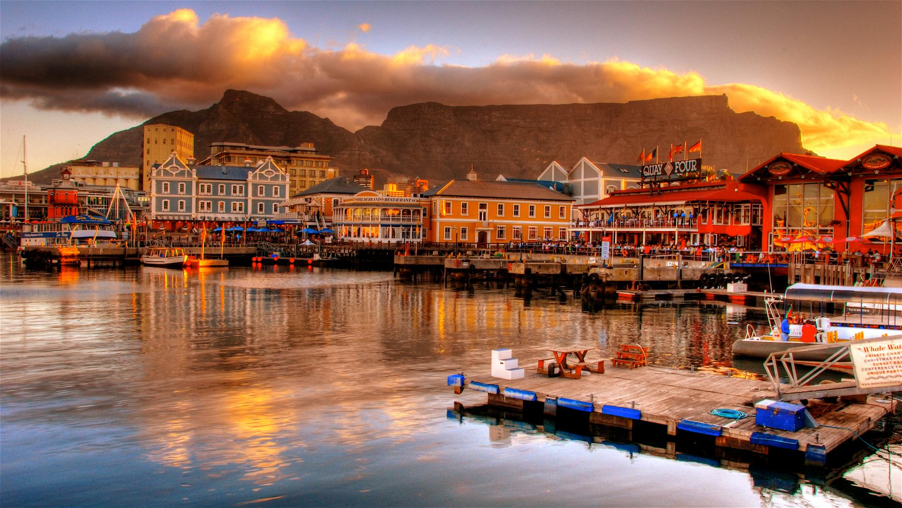

Ваш день начнется с подъема на Столовую гору – одно из семи чудес природы в самом сердце Кейптауна.
Благодаря захватывающим видам на город, горную гряду Двенадцать Апостолов, холм Львиная голова и океан, а также разнообразной флоре и историческому значению гора с плоской вершиной покорила сердца миллионов посетителей со всего мира.
Далее Вас ждет знакомство с городом странников и искателей приключений. Кейптаун – это яркое сочетание культур, потрясающая архитектура и богатая история в сочетании с красотой окружающей природы.
Вы отправитесь в сердце самых захватывающих достопримечательностей города, включая пестрый малайский квартал Бо-Каап, замок Доброй Надежды, Шестой округ и сады Компании.
Проживание: Radisson Collection Hotel, Waterfront Cape Town, Collection Superior Room
Питание: Завтрак

День 3: Круиз к острову Морских Котиков, экскурсия на мыс Доброй Надежды и посещение пляжа пингвинов Болдерс.
Индивидуально с русскоговорящим гидом:  Круиз к острову Морских Котиков (с другими туристами на борту и местным англоговорящим гидом), экскурсия на мыс Доброй Надежды и посещение пляжа пингвинов Болдерс.  Живописный переезд вдоль берега океана и белоснежных пляжей Кампс-Бэй приведет в пеструю рыбацкую деревушку Хаут-Бэй, из гавани которой Вы отправитесь в 40-минутный круиз к острову Дукер, также известному как остров Морских Котиков, где можно увидеть тысячи капских морских котиков в их естественной среде обитания. | 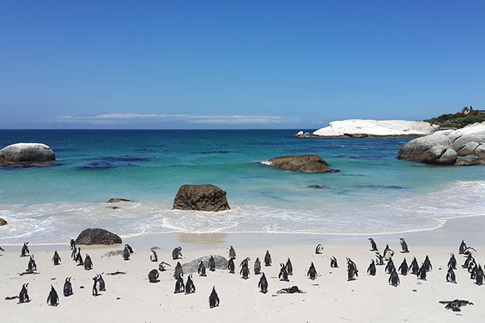

Далее Вы проедете по одному из самых захватывающих в мире прибрежных серпантинов - Chapman’s Peak Drive. Извиваясь вдоль Атлантического океана, от залива Хаут до пляжей Нордхука, дорога протяженностью 9 км имеет 114 поворотов и следует вдоль скалистого побережья, огибая пик Чапмена.
Вы также посетите мыс Доброй Надежды, открытый в 1488 году Бартоломео Диасом с богатой историей времен известных мореплавателей и первооткрывателей.
В завершение экскурсии Вас ждет – пляж Болдерс, уютно расположившийся в череде красивых уединенных бухт и пляжей недалеко от живописной деревни Саймонстаун.
Пляж Болдерс — это то место, куда стоит отправиться. Ни одно посещение Кейптауна не обходится без встречи с этой знаменитой колонией африканских пингвинов.
Проживание: Radisson Collection Hotel, Waterfront Cape Town, Collection Superior Room
Питание: Завтрак

День 4: Свободный день в Кейптауне.
Несмотря на то, что Кейптаун - небольшой город, в нем много достопримечательностей, отличных баров, кафе, ресторанов, а также магазинов и рынков ремесленных изделий. | 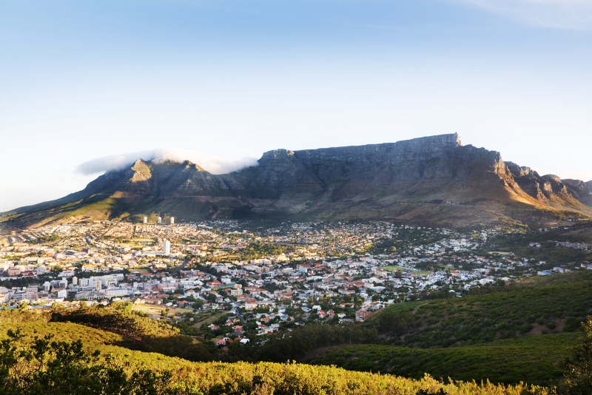

Кейптаун еще больше закрепил за собой статус главного туристического направления в Африке, будучи названным лучшим городом для еды в мире по версии Condé Nast Traveller’s Readers’ Choice Awards 2024.
Этот прибрежный африканский город выделяется среди лучших городов для еды на земле своим разнообразием кухни, а также знаменитыми ресторанами и винодельнями.
Проживание: Radisson Collection Hotel, Waterfront Cape Town, Collection Superior Room
Питание: Завтрак

День 5: Отправление в путешествие по «Дороге Садов». Переезд в Одсхорн. Экскурсия на страусиную ферму.
Индивидуально с англоговорящим гидом:  Отправление в путешествие по «Дороге Садов».  Из Кейптауна дорога ведёт вдоль горных хребтов Западного Кейпа и зеленых долин винодельческих районов Вустер и Монтегью. | 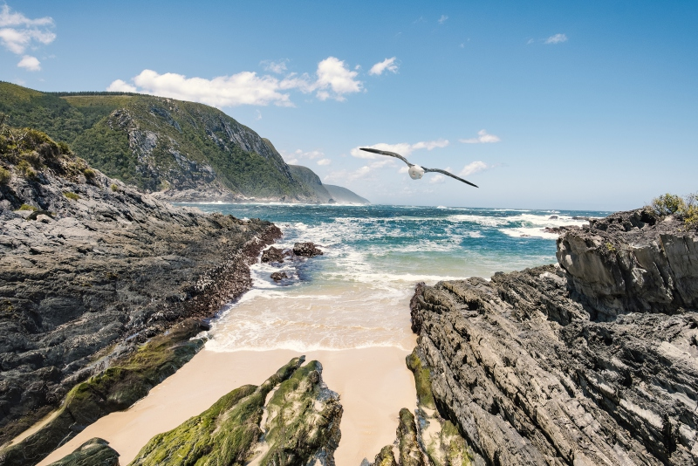

Переезд в Одсхорн - маленький городок, утопающий в садах, наполненных пением птиц.
Экскурсия на страусиную ферму.
На одной из многочисленных ферм гурманам предложат отведать страусиный стейк или омлет, а любителям экзотики – «оседлать» страуса. Хорошим подарком окажутся изделия из кожи, перьев, а также художественно-оформленные страусиные яйца.
Важно! Экскурсия на страусиной ферме проводится местным гидом.
Размещение в отеле.
Свободное время для отдыха.
Проживание: Altes Landhaus, Pool Suite
Питание: Завтрак

День 6: Экскурсия в знаменитые пещеры Канго. Переезд в Найсну.
Индивидуально с англоговорящим гидом:  Экскурсия в знаменитые пещеры Канго. | 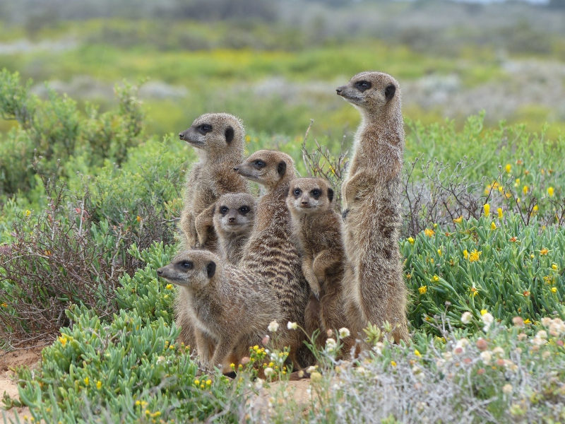

Огромные сталактито-сталагмитовые образования в сочетании со световыми эффектами произведут незабываемое впечатление.
Важно! Экскурсия в пещеры проводится местным гидом.
Переезд в Найсну по «висящим» ажурным мостам над озёрами и речками, через завораживающие взгляд перевалы, сквозь леса у побережья океана.
Городок Найсна расположен на берегу живописной лагуны. Выход из лагуны в Индийский океан охраняют два величественных утеса. Город известен своими устрицами благодаря чистой и прозрачной воде лагуны.
Проживание: Parkes Manor, Lagoon View Suite
Питание: Завтрак

День 7: Свободный день в Найсне. Во второй половине дня круиз по заливу.
Свободный день для отдыха в Найсне (без гида/машины).  Во второй половине дня круиз по заливу. | 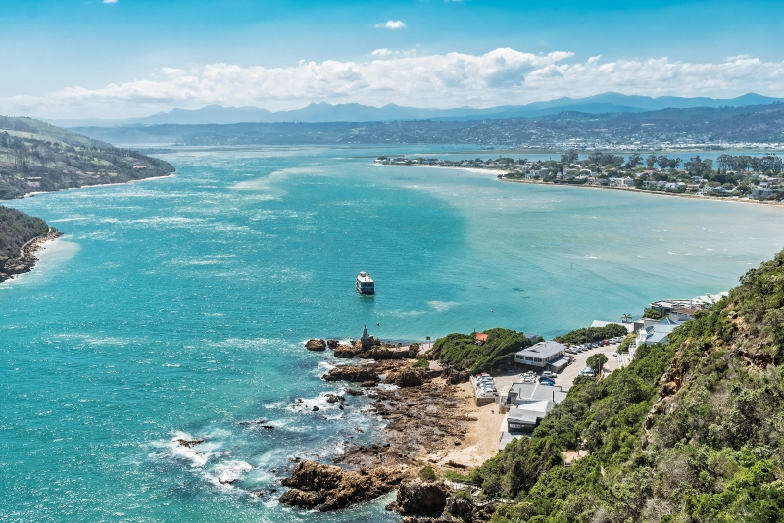

Важно! Круиз с другими туристами на борту.
Приятным дополнением к круизу по живописной лагуне станут свежайшие устрицы (не даром Найсна по праву называется устричной Столицей мира) и, конечно - шампанское.
Проживание: Parkes Manor, Lagoon View Suite
Питание: Завтрак

День 8: Возвращение в Кейптаун.
Индивидуально с англоговорящим гидом:
Возвращение в Кейптаун.
Трансфер в аэропорт для вылета (вечером).

Цены тура «Путешествие по Дороге Садов - Комфорт»
Стоимость тура за одного человека

Наименование | SNGL | DBL
Пожалуйста, обратите внимание на то, что данные тарифы являются ориентировочными!  В связи с динамичностью курса Южноафриканского Ранда,  точная стоимость будет зависеть от курса на момент поступления запроса  и может быть скорректирована как в большую, так и в меньшую сторону. | 6 790 $ | 5 270 $

В стоимость тура включено:
- Проживание и питание по программе
- Транспортное и экскурсионное обслуживание по программе с англоговорящим гидом
- Транспортное и экскурсионное обслуживание по программе с русскоговорящим гидом

Оплачивается дополнительно:
- Международный перелет
- Медицинская страховка
- Чаевые и расходы личного характера

Телефон для заказа: +7(925) 514-83-53
E-mail: info@wildtrek.ru

